Атырау облысы

Индер ауданы

Махамбет атындағы орта мектептің

қазақ тілі мен әдебиеті пәні мұғалімі

Қайырлиева Ардақ Төлеуқызы

7 сынып Қазақ тілі

Тақырыбы: Тіл ұстарту «**Мемлекеттік тіл-менің тілім**

**Мақсаты**: 1) Оқушыларды өз ана тілінің қадір-қасиетін біліп, өз ана тілінің көркемдігін сезініп, сөз құдіретін түсініп, оның адам өміріндегі маңызын ұғынуға үйрету.

2) Тіл әуезділігін, көркемдігін, байлығын, шешендігін көрсететін нақыл сөздер, мақал-мәтелдер арқылы оқушы дүниетанымын, ой өрісін дамыту.

3) Тіл тазалығын сақтау, мәдениетті сөйлеу, шешендік өнерді оқушы бойына сіңіре отыра, ана тіліне сүйіспеншілігін қалыптастыру, мемлекеттік тіл мәртебесін көтеруге атсалысуға шақыру.

Әдісі: топтық сайыс, блум жүйесі, сын тұрғысынан ойлау технологиясы

Көрнекілігі: слайд, интерактивтік тақта, түрлі-түсті қалам, смайликтер

**Сабақтың жүрісі:** .

І. Ұйымдастыру

1)Амансың ба, Алтын күн?!

Амансың ба, Көк аспан?!

Амансың ба, Жер-Ана?!

Амансың ба, достарым?!

Сіздерді көрсем қуанам!

2) Тренинг. ( өз атарына сын есімді тіркестіріп айту. Адал Ардақ, әдепті Әйгерім, байсалы Бекарыс,т.б

Шеңбер болып тұрайық жылы жүзбен, Достық-біздің ұранымыз

Бізге келсін қуаныш нұр іздеген. Шарықтасын жыр-әніміз

Шуақ толы жанымыз жүрегіміз, Татулықты берік ұстап

Үлгі алсын көрген жан мына бізден.

3) Сыныпты топқа бөлу.( үстел үстіндегі өздеріне қалаған кәмпиттер бойынша топқа бөлінеді)

І топ- ІІ топ- ІІІ топ-

Әр топ ережесін айту.

І. Білу. Бүгінгі сабақтың тақырыбын білу. **Мемлекеттік тіл-менің тілім** ( бейнеролик көрсету арқылы)

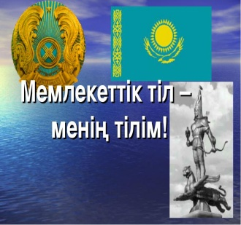

ІІ. Түсіну. ( постер әдісі)

Ата-бабан қалған мұра

Қарым-қатынас Қазақ тілі мемлекеттік тіл

құралы

ұлтымыздың белгісі ана тіліміз

мемлекеттік басқару тілі

ІІІ. Қолдану. Тапсырмалар:

1. **«Бәйге» сұрақтары**
2. Қазақстан Республикасы қашан тәуелсіздік алды?
3. Елтаңбаның авторы кім?
4. Қазақша жыл басы қай айдан басталады?
5. Тудың авторы кім?
6. Қазақ тілінде неше дауысты дыбыс бар?
7. Қазақтың бас ақыны кім?
8. Тіл туралы Заң қашан қабылданды? ( 1989ж 22 қыркүйек)
9. Тіл туралы Заң неше баптан тұрады? ( 6 тарау, 27 баптан )
10. Сөздің дұрыс жазылуын қалай атайды?
11. Қазақ тіл білімі қандай саладан тұрады?
12. Қазақ тіліндегі әріптердің реті бойынша орналасу жиындығын не дейміз?
13. Қосымша нешеге бөлінеді?
14. Қазақ тілі қай тілдер тобына жатады? (түркі тілдес)

**2 «Зеректік»** (мақал - мәтел, тұрақты тіркестердің бір сөзі түсіріліп оқылады. Сол сөзді тауып, оны 3 тілге аудару)

1.Мектеп кеме, білім ………..(теңіз,море,sea)  
2.Қорада малың болын,кеше……….(талың,дерево,tree)  
3.Адам көркі шүберек,ағаш көркі………….(жапырақ,лист,foliage)  
4.Құлан құдыққа құласа,құлағында…………ойнайды.(құрбақа,жаба,frog)  
5.Жалғыз кірпіш қорған болмас,жалғыз ағаш……..болмас.(орман,лес,forest)  
 6.Бабалар еккен шынарды,…………. саялар(балалары,дети,children)  
7.Қыз өссе елдің көркі, ……….өссе жердің көркі.(гүл,цветок,flower)  
 8.Біреуге мал қайғы,біреуге…………жан қайғы.(жан,душа,soul)

9. Тіліңмен жүгірме,........ жүгір ( білім,знание)

3. **«Шапшаңдық»** ( берілген сөзден 10-15 сөз құрастыру)

І топ- бауырмал ІІ топ- қайырымды ІІІ топ- инабатты

1. **«Тапқырлық»** ( Жаңылдырсаң да жаңылмаймын) сұрақтар:

А) Отқа түсіп күймеуге бола ма? ( Отан үшін отқа түс күймейсің)

Ә) Тауық түс көре ме? (тауықтың түсіне тары кіреді)

В) Қар жана ма? ( қалауын тапса қар жанар)

Г) Түкіріктен көл құрала ма?

Д) Сүйектен, еттен өтетін не? ( сөз, таяқ)

Е)Кімнің тілі ортақ? ( шешеннің)

Ж) Ұрлықтың түбі бар ма? ( қорлық)

З) Адамның төбе шашы тік тұра ма, қай кезде? ( қорыққан кезде)

И) Ауырмай өлетін кім?( аңдамай сөйлеген)

Й) Кімнен кім жаман? ( олақтан салақ жаман)

**4. Талдау**. ( шашыраңқы сөзден сөйлем құрау, сөйлем мүшесіне талдау)

І топ- құралдарына,газет, радио, теледидар, журнал, ғаламтор, жатады, ақпарат.

ІІ топ- білім, ғасыр, техника, ХХІ.

ІІІ топ- мақтанышы мемлекеттік рәміздері еліміздің

І топ- газет ( фонетикалық талдау)

ІІ топ- сөйлем мүшесіне талдау)

ІІІ топ-мемлекеттік (сатылай кешенді талдау)

5**.Жинақтау Семантикалық кесте**

|  |  |  |  |  |
| --- | --- | --- | --- | --- |
|  | Мақал-мәтел | Сөз тіркесі | Күрделі сөз | Тұрақты тіркес |
| Көк аспан |  |  |  |  |
| Ат шаптырым жер |  |  |  |  |
| Өнер алды-қызыл тіл |  |  |  |  |
| Еңбеккүн |  |  |  |  |
| Қой аузынан шөп алмас |  |  |  |  |
| Озат оқушы |  |  |  |  |
| Ақыл жасқа бітеді |  |  |  |  |
| Ата-ана |  |  |  |  |
| Қыздың жиған жүгіндей |  |  |  |  |
| Ит өлген жер |  |  |  |  |

**Жасай бер, ана тілім -қазақ тілі**

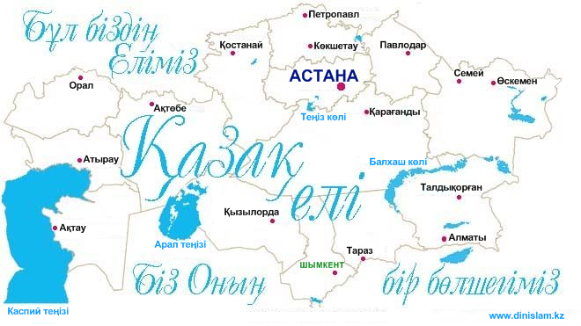

Отансүйгіш, білімді, зерек, алғыр, ғылым мен техниканы меңгерген, үлгілі, өз тілінде айқын сөйлейтін, тәрбиелі, саналы азамат боламыз.

Ана тілінің қадір-қасиетін біле білген халқымыз оны ұлттың рухына, қазына байлығына балайды. Себебі не? ( оқушылар өз ойларын айтады)

**6. Қорытындылау**

Ана тіліміз-еліміздің мақтанышы. Осы ана тіліміздің өрісін кеңейтіп, қолданыс аясын ұлғайту, қадірлеу-бәріміздің міндетіміз.

«Тіл-ұлттың басты негізі» ( бейнеролик)

Олай болса, Қазақстанның болашағы-қазақ тілінде ( бәрі хормен айтады)



**7. Бағалау ( түрлі смайликтер арқылы бағалау)**

**Үйге тапсырма: «**Қазақстанның болашағы-қазақ тілінде» ( ойтолғау)